Wie nutze ich für mich die heilsame Symbolkraft der laminierten Kärtchen

Mit der Wasserglas - Methode:

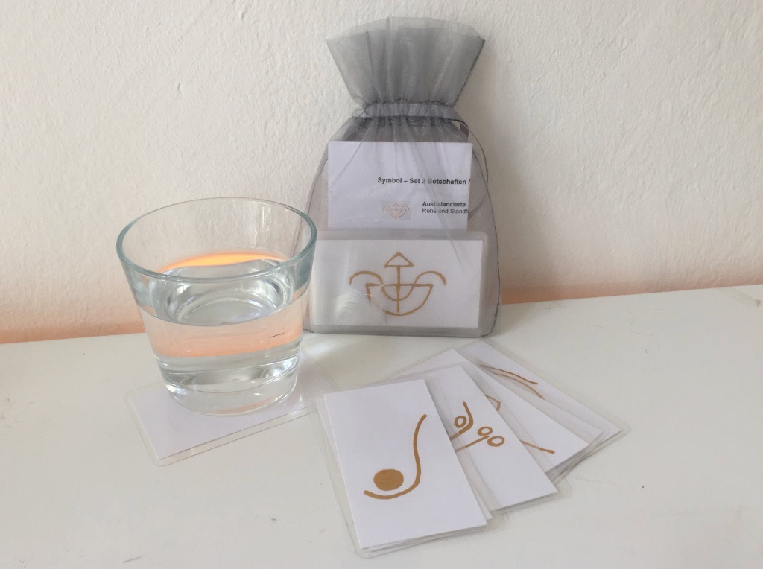
Wasser ist der höchste Informationsträger (siehe die Er-kenntnisse von Dr. Masaru Emoto).Der Mensch besteht aus 75-80 % Wasser und trägt alle Informationen in sich, welche er benötigt, um die Innenkommunikation von Zelle zu Zelle weiter zu leiten.

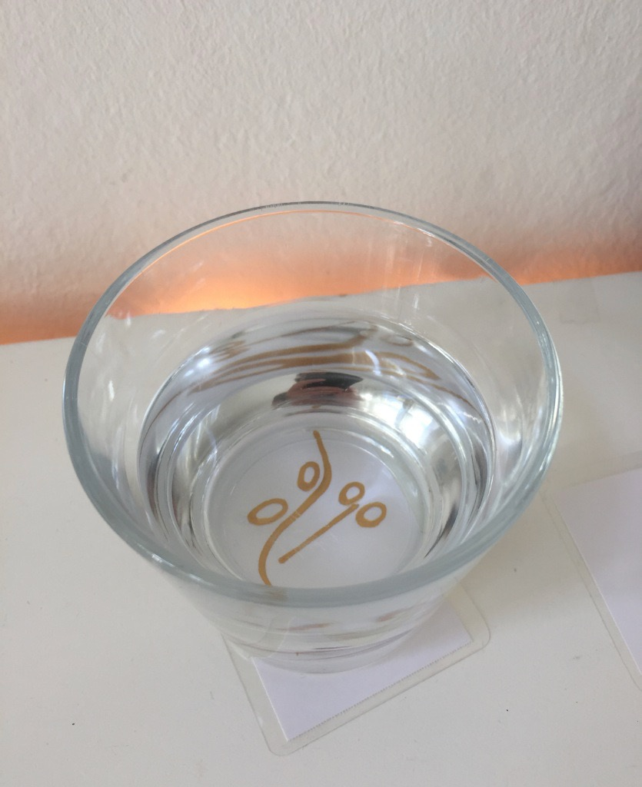
Mit der Wasserglasmethode setzen wir mit den Symbolen, Information - Heilimpulse für unseren Körper / für unser energetisches Schwingungsfeld, auch Aura genannt, wo alle Informationen, betreffend unserer Selbstheilungskräfte verankert ist.

Nehme dir ein Glas mit gut, gefiltertem Wasser ohne jegliche Struktur und Schriftzug am Glasboden. Lege die Symbolkarte, welche Du intuitiv für dich gezogen hast, unter das Glas Wasser und lasse die Symbolheilinformation ca.10 Minuten wirken.
Trinke es schluckweise mit dem Bewusstsein, diese wundervolle heilsame Information deinem materiellen, so auch feinstofflichen Körper zur Verfügung zu stellen.

Es gibt keine Regel, wie oft und wie viel du davon benötigst. Vertraue auf dein Gefühl, so, wie es sich für dich stimmig anfühlt. Auch unter einer Glaskaraffe kannst du eine Symbolinformation legen, so hast Du über den gesamten Tag verteilt die jeweilige Heilunterstützung zur Verfügung.
Jedoch wirst du nach mehreren Tagen spüren, dass eine sanfte Veränderung stattfindet, egal, um welches Thema es sich bei dir handelt.

